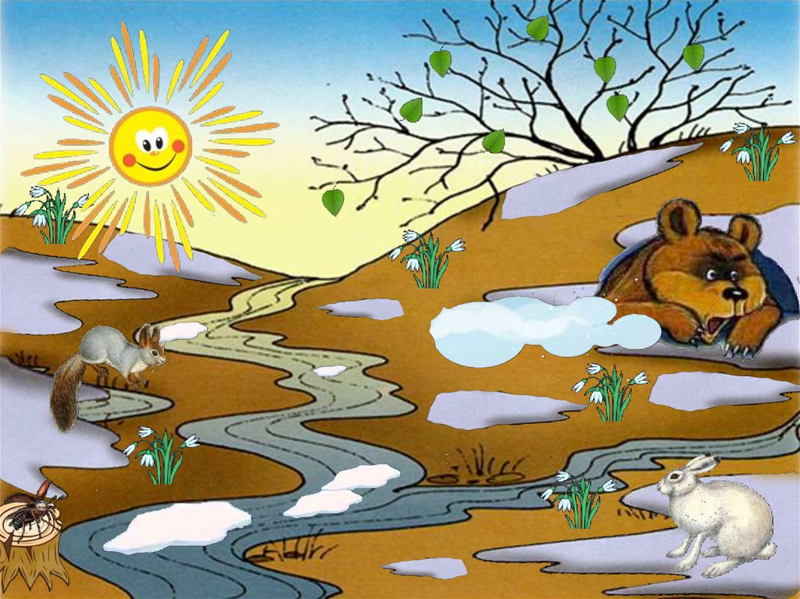
«Разбудим Мишку»
Весенний праздник для детей 1 младшей группы
Участвуют:
Дети;
Воспитатель;
Медведица – взрослый;
Кукла Мишутка на ширме.

Детский сад п. Ермаково

Апрель 2021г.
Дети входят в зал и занимают свои места на стульчиках.
Раздаётся стук в дверь. (За дверью Медведица. Она в блузке и длинной юбке с передником. Говорит персонаж не слишком низким голосом, чтобы не испугать детей).
Воспитатель: Кто там?
Медведица: Я - Мишуткина мама, Настасья Петровна! Можно мне войти?
Воспитатель и дети: Заходите, пожалуйста!
Медведица (входит): Здравствуйте! Какие вы все нарядные, весёлые!
Воспитатель: Мы весну встречать собрались.
Медведица: А мой Мишутка всю зиму в берлоге проспал и сейчас просыпаться не хочет. Поможете мне, ребятки, Мишутку разбудить?
Воспитатель: В хоровод мы все встаём,
И весну встречать пойдём!
Исполняется танец «Пляшут дети у окна».

Медведица: Какой хороший танец получился! Дружно, весело ребятки танцевали!
Воспитатель: И солнышку наш танец понравился!
Ярче солнышко сияло
И свой лучик нам послало.
На кого наш луч укажет,
Тот стихи сейчас расскажет.
Дети читают стихи о весне:
- К нам весна шагает
Быстрыми шагами,
И сугробы тают
Под её ногами.
Чёрные проталины
На полях видны.
Видно, очень тёплые
Ноги у весны!
2. Травка зеленеет, солнышко блестит,
Ласточка с весною в сени к нам летит.

3. Весна недаром злится:
Прошла её пора!
Весна в окно стучится,
И гонит со двора.

4. Шепчет солнышко листочку:
«Не робей, голубчик!»
И берёт его из почки
За зелёный чубчик.
Медведица: И я тоже стихи о весне знаю!
Здравствуй, милая весна!
Всё проснулось ото сна.
Только мой сынок не встал –
Всю весну почти проспал!
Воспитатель:
Что же делать? Как же быть?
Как Мишутку разбудить?
Ребята, может быть, мы звонкую песенку про весну споём? Мишутка услышит и проснётся.
Дети исполняют песню «А весной, а весной…»

Воспитатель: Вот как весело и звонко поют наши ребятишки!
Из – ширмы появляется Мишутка.
Мишутка: Что это вы тут распелись, спать мне мешаете?
Медведица подходит к ширме, гладит Мишутку.
Медведица: Пора вставать, Мишутка! Весна пришла!
Мишутка: Нет, рано мне вставать. Не пришла ещё весна!
Воспитатель: Как же не пришла, Мишутка? Ребята, какое сейчас время года?
Дети: Конечно, весна!
Вот уж травушка растёт,
Приглашает в хоровод!
Исполняется весенний хоровод.

Медведица танцует вместе с детьми. Мишутка во время хоровода лежит на ширме спиной к детям, «спит». После хоровода Медведица подходит к ширме.
Медведица: Вставай, Мишутка! Слышишь, птички поют, солнышко встаёт, весна идёт!
Мишутка: Ничего не слышу! (похрапывает)
Воспитатель: А вы, ребята, слышите?
Звучит «Утро» муз. Э.Грига (фрагмент).
Воспитатель: Солнца лучик гладит кочки,
И цветут на них…цветочки!
Воспитатель: Хотите, ребята, с цветочками потанцевать?
Исполняется танец с цветами.

Медведица подходит к ширме, трогает Мишутку.
Медведица: Вставай, Мишутка, а то всю зиму проспишь! Посмотри, уже первые весенние цветочки расцвели!
Мишутка приподнимается и поворачивается к детям:
Я бы цветочного мёда сейчас поел, да просыпаться лень. Рано ещё, не пришла весна!
Воспитатель: Как же не пришла? Слышишь?
Там по камушкам потёк
И забулькал…
Дети: Ручеёк!
Воспитатель: Ветерок за ним летит,
О весне вовсю шумит!
Воспитатель предлагает детям взять колокольчики и шуршащие султанчики и одновременно позвенеть и пошуршать.
Мишутка просыпается, поднимается, потягивается:
- Ой, что это у меня в ушах звенит и шумит?
Медведица: Это, Мишутка, тебя ребятки разбудили вместе с весенним ветерком и ручейком!
Мишутка: Значит, и вправду весна пришла! (недовольно) Замёрз я что – то спросонок. Холодно ещё на улице!
Медведица: А я на тебя одеяло наброшу!
(набрасывает Мишутке на плечи одеяло).
Мишутка: Жарко!
Медведица: Ну, давай снимем! (снимает)
Мишутка: Холодно! (Медведица вновь набрасывает, и так несколько раз)
Медведица: Да тепло уже, Мишутка, весна ведь!
Мишутка (весело): И, правда, тепло! Ура!
Я теперь пойду гулять и с ребятами играть!
Проводится игра с Мишкой.

Медведица: Спасибо вам, ребятки! Мишутку моего разбудили!
Я весной в лесу гуляла
И цветочки собирала.
Набрала цветочков сладких -
Полюбуйтесь – ка, ребятки!
Подай мне, Мишутка, мою корзиночку с цветами!
Мишутка подаёт из – за ширмы корзиночку. Медведица показывает их детям.
Медведица: Вот какой подарок деткам:
И цветочки, и конфетки!
Персонажи прощаются и уходят за ширму.
Дети с воспитателем уходят в группу.

